PROJETO ENGENHARIA SOFTWARE I
2° Período
Parte 2

Título do Projeto:

Nome do Grupo: <um nome pelo qual o grupo será conhecido>

Nr. | Aluno(s) envolvido(s) | E-mail(s)
01
02
03 | Samuel Melegatti Scavassa | samuel040103@gmail.com
04
05

I – Escopo e propósito do documento
Descreva o escopo de seu sistema aqui!

Tomar como exemplo o Sistema da Correia Transportadora do Pressman.

II – Visão Geral
Objetivos:

Quais objetivos ou metas este sistema tem que atender (necessidade de negócios, por exemplo)

SMART
Specific – Específico
Measurable – Mensurável
Assignable – Atribuível
Realistic – Realista
Time related – Relativo a tempo

Restrições:

O que seu cliente deseja/faz questão de usar neste sistema (se for computador, sua configuração; se for sistema operacional, qual e versão; se for um banco de dados, também qual e versão)

III – Descrição funcional e de dados – Arquitetura do Sistema
Diagrama de Contexto da Arquitetura (DCA)

Diagrama do Visio ou do Draw.io (Diagrama de Fluxo de Dados – DFD)

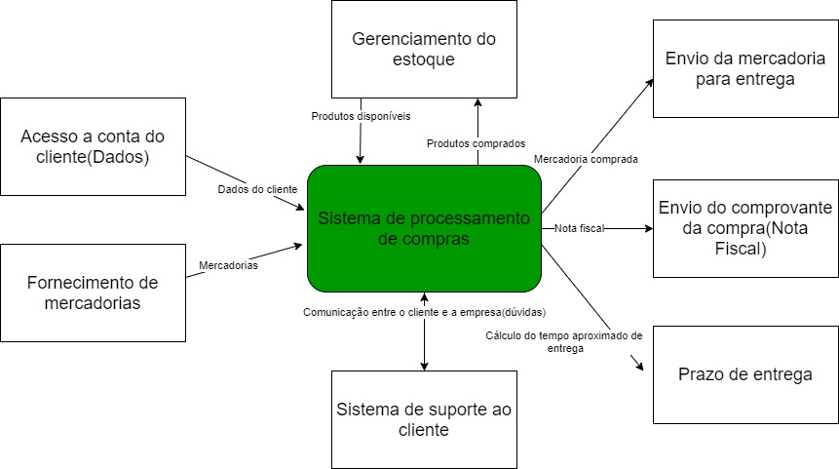

Descrição do DCA

Descrever um pouco cada subsistema do DCA que interage com o seu sistema

Neste sistema de processamento de compras proposto, interage com sete estruturas fundamentais para seu funcionamento. A primeira estrutura é o fornecimento de mercadorias feito por fornecedores parceiros da empresa, responsáveis pela mercadoria vendida no site da empresa. A segunda peça fundamental são os dados dos clientes cadastrados, responsáveis por fornecer informações dos clientes necessárias para o processamento da compra, como endereço e CPF. A terceira é um sistema de gerenciamento de estoque, responsável por controlar o fluxo de mercadorias vendidas e disponíveis. A quarta é um sistema de suporte ao cliente, que fornece auxílio em caso de dúvidas ou problemas na compra. As três últimas estruturas do sistema são responsáveis por enviar a mercadoria diretamente ao cliente, através de uma fornecedora, enviar o comprovante da compra (nota fiscal) e calcular através de dados da fornecedora e o tipo de envio selecionado pelo usuário, o tempo do prazo de entrega da mercadoria.

IV – Descrições dos subsistemas – Fluxo de Arquitetura do Sistema
Diagrama de Fluxo da Arquitetura (DFA)

Diagrama do Visio (Diagrama de Fluxo de Dados – DFD)

Narrativa modular do sistema

Descrever um pouco cada subsistema do seu sistema no DFA

Dicionário de Arquitetura

Descrever cada fluxo de dados (principalmente os externos) do seu DFA

V – Alocações de componentes do sistema
Alocação nº 1

Hardware:

Software:

Banco de Dados:

Pessoas:

Procedimentos:

Documentação:

Custo:

Prazo:

Alocação nº 2

Hardware:

Software:

Banco de Dados:

Pessoas:

Procedimentos:

Documentação:

Custo:

Prazo:

VI – Sistema de Sistemas (Macroelemento)
Diagrama do Visio (tipo Organograma)

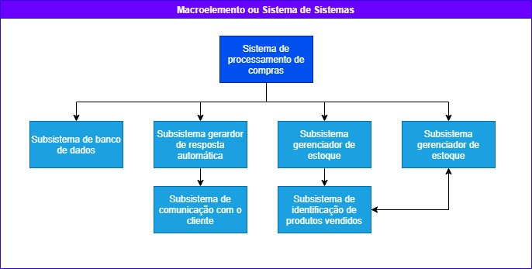

VII – Lista de Perguntas
Algumas perguntas que precisam ser melhor esclarecidas (detalhadas) junto ao seu cliente.

